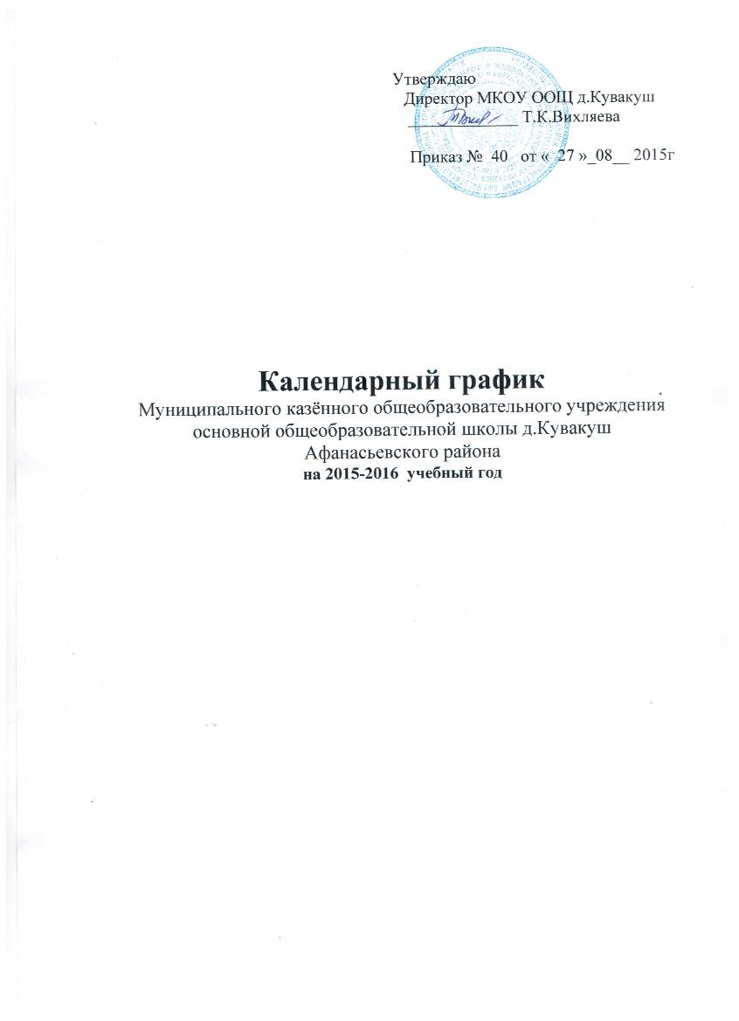

Годовой календарный учебный график на 2015-2016уч.г.

1. Режим работы школы:
- пятидневная рабочая неделя.

2. Продолжительность учебного года: 33 учебные недели для 1 класса,
34 учебные недели для 1-9 классов
Начало учебного года: 1 сентября 2015 г.
Окончание учебного года:
- 9 класс - 25 мая 2015г.
- 1-8 классы - 30 мая 2015 г.
3.Начало занятий: 8 час 30мин, окончание занятий – 15 час 00 мин
4.Продолжительность уроков: в 1 классе – 40 мин ,во 2-9 классах- 45 минут в течение года.
5.Продолжительность перемен – 10 минут, большой перемены – 35минут
6. Время работы кружков: внеурочная деятельность в 1-4кл. : в 1 классе– с 12 час.45 мин до 13час.25мин.; во 2-4 кл. – с 14 час.00 -14.45мин.; с 6-9кл. – с15.00(16 .00 -15.45(16.45)
7. Продолжительность учебных четвертей:

Учебные четверти | Начало | Окончание | Продолжительность
Первая | 1 сентября 2015 г. | 1ноября 2015 г. | 9 недель
Вторая | 12 ноября 2015 г. | 30 декабря 2015 г. | 7 недель
Третья | 12января 2016 г. | 27 марта 2016 г. | 11 недель
Четвертая | 6 апреля 2014 г. | 30 мая 2014 г. | 7 недель
 |  | Всего | 34 недели  1 класс - 33 недели

8. Количество классов-комплектов и учащихся :
Класс | Количество учащихся
1 | 5
2 | 4
3 | 2
4 | 3
5 | 0
6 | 1
7 | 1
8 | 4
9 | 2
Всего | 22
Классы-комплекты | Количество комплектов | Количество учащихся
1,3 классы | 1 | 7
2,4класы | 1 | 7
6,7классы | 1 | 2
8 класс | 1 | 4
9 класс | 1 | 2
Всего | 5 | 22

9. Продолжительность каникул:

Каникулы | Начало | Окончание | Продолжительность
Осенние | 2ноября 2015г | 11 ноября 2015 г. | 10 дней
Зимние | 31декабря 2015г. | 11января 2016 г. | 11 дней
Весенние | 28 марта 2016 г. | 5 апреля 2015 г. | 9 дней
Летние каникулы | 1июня 2016 г | 31августа 2016г | 92дня

Дополнительные каникулы для 1 класса с 22февраля 2016г по 28 февраля 2016г

10. Аттестационный период:

- 9 класс: с 26 мая 2014 г. по 16 июня 2014 г.

11. Расписание звонков:

Урок | Начало | Окончание | Продолжительность  перемен
1 | 8³⁰ | 9¹⁵ | 10 мин.
2 | 9²⁵ | 10¹⁰ | 10 мин.
3 | 10²⁰ | 11⁰⁵ | 35 мин.
4 | 11⁴⁰ | 12²⁵ | 10 мин.
5 | 12³⁵ | 13²⁰ | 10 мин.
6 | 13³⁰ | 14¹⁵ | 10 мин.
7 | 14²⁵ | 15¹⁰ | 10 мин.

12. Режим работы школьной столовой:
- пятидневная рабочая неделя,
- начало работы: 7³⁰
- окончание работы: 13³⁰
13. Режим работы библиотеки: 8ч.00 мин. – 17ч. 00 мин.

14. Режим работы спортзала:
- с 8 ч 15мин. до 15 ч 00 мин. – уроки,
- с 19 ч 00 мин. до 20 ч 00 мин – работа секций (среда, пятница)

15. Сроки работы оздоровительных лагерей с дневным пребыванием на базе школы:
осенний лагерь - 7.11.2015 г. – 11.11.2015 г.
весенний лагерь- 28.03.-01.04.2016г.
летний лагерь – 01.06.2016г. - 24.06.2016 г.

16. Приём заявлений родителей начинается
не позднее 10 марта и завершается не позднее 31 июля текущего года
17.Горячее питание организуется для всех учащихся по следующему графику:
1-4 классы : Завтрак- 8.00-8.25; Обед- с 11.05.-11.40.
6-9классы: Обед- с 11.05.-11.40.
Дежурный учитель сопровождает детей в столовую и обеспечивает порядок во время питания.

18.Родительские собрания проводятся в классах 2 раза в год и
2 раза в год общешкольные родит.собрания.

